智能签批终端（电子签章屏）参数

产品介绍

产品名称
智能桌面终端

产品图（类似）
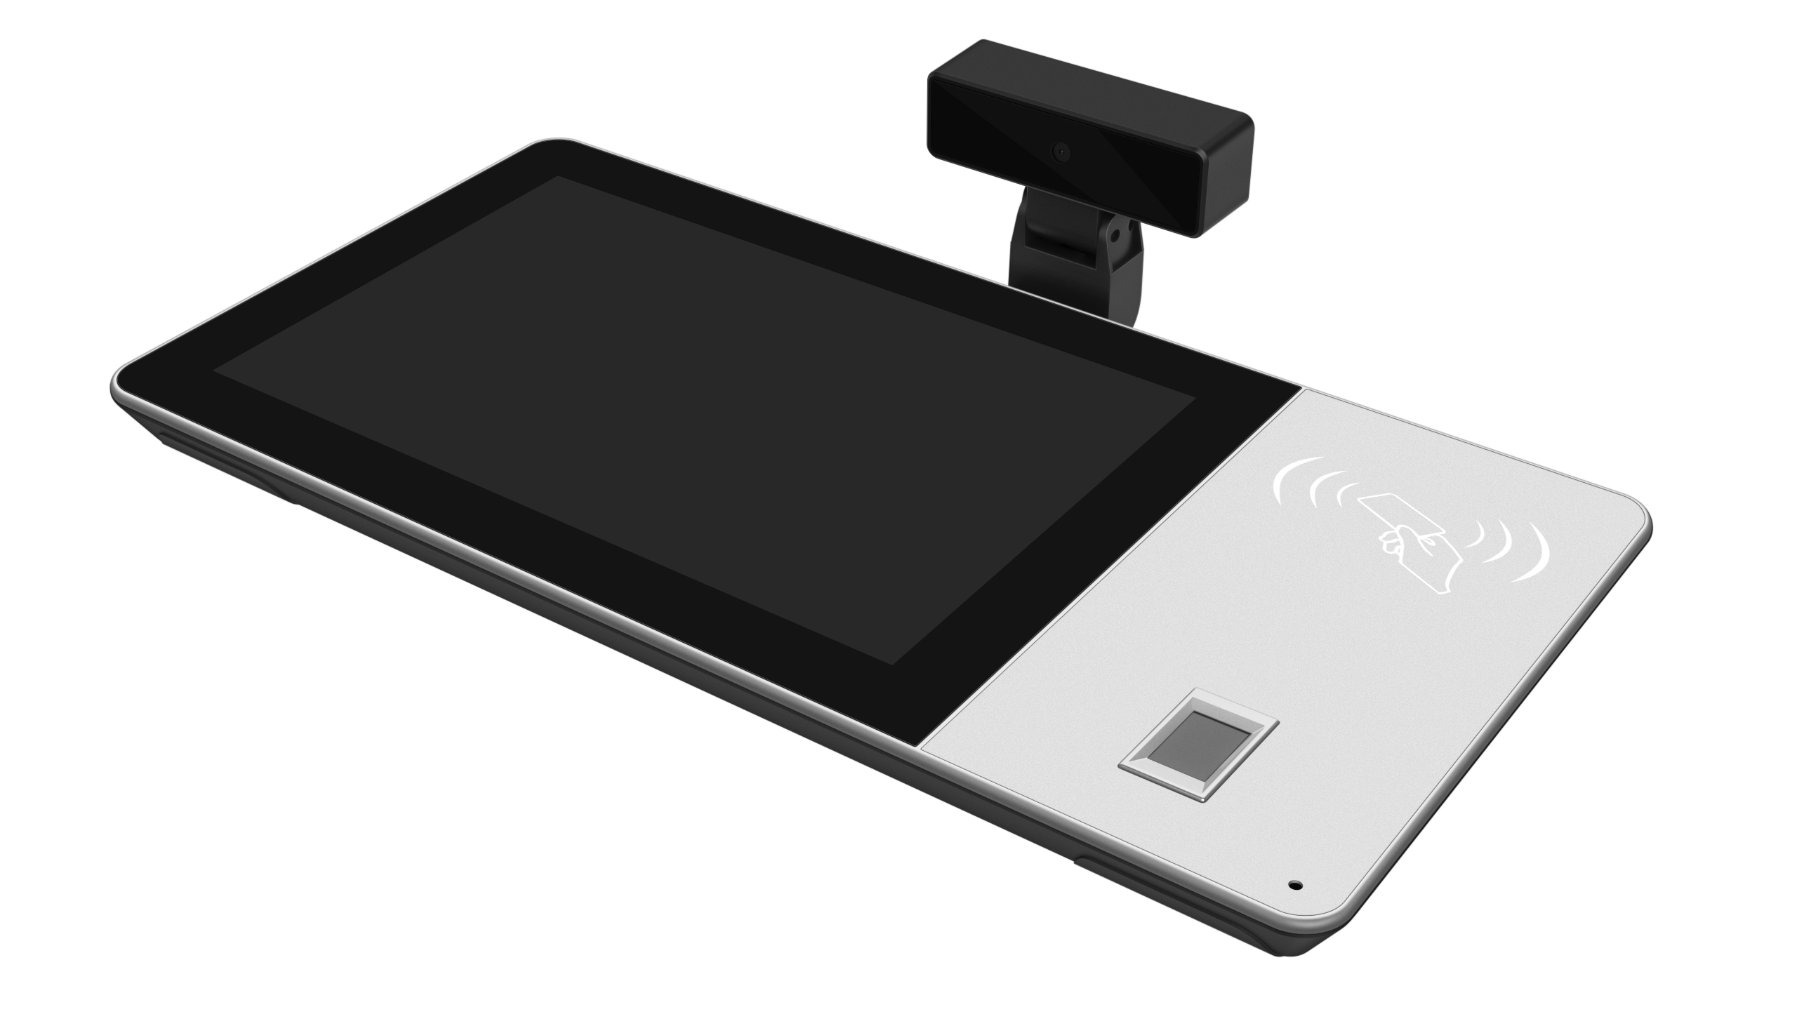

产品描述
智能桌面终端采用符合柜面环境的一体化工业设计的智能设备，基于四核高性能处理器，搭载Linux智能操作系统。支持信息交互、服务评价、多媒体广告等服务，同时支持图片、文字、视频等展示。可根据业务需求可集成扩展：指纹采集、证照文件扫描、人像采集、人脸识别、活体检测、人证比对、条码扫描器、磁条卡识别、IC卡识别等无纸化业务受理的应用功能模块。应用于电子政务、金融、邮政、通讯、公共服务、公检法等智慧办公无纸化柜面智能交互场景。产品需保证与我院现使用系统对接完善。

产品介绍

产品名称
智能桌面终端

产品型号

产品描述
一台智能桌面终端（电子签章屏）包含1支笔+4根笔芯+1个取笔器。
智能桌面终端采用符合柜面环境的一体化工业设计的智能设备，基于四核高性能处理器，搭载Linux智能操作系统。支持信息交互、服务评价、多媒体广告等服务，同时支持图片、文字、视频等展示。可根据业务需求可集成扩展：指纹采集、证照文件扫描、人像采集、人脸识别、活体检测、人证比对、条码扫描器、磁条卡识别、IC卡识别等无纸化业务受理的应用功能模块。应用于电子政务、金融、邮政、通讯、公共服务、公检法等智慧办公无纸化柜面智能交互场景。

显示屏参数
- 显示模块：10.1寸高清显示屏；
- 分辨率1280*800；
- 亮度： 250cd/m²；

系统配置
- CPU：国产高性能CPU，处理器核心数量4核，主频1.8G；
- 系统：Linux（支持Windows、安卓、国产麒麟、统信等系统平台交互）；
- 内存：2GB；存储：16GB；

电磁触控技术
- 电磁屏技术类型：无线无源；
- 电磁笔：无电池无源笔；
- 压感：8192级；
- 跟踪速度：170 pps；
- 感应高度：10 mm；
- 定位精度：中心±0.5mm，边缘±2mm;

电容触摸参数
- 触摸模块：10点触控电容屏；
- 触摸屏工艺：G+G；

功能模块
- 指纹模块：传感器类型：半导体电容式，传感器尺寸：23.0*35.0mm，有效图像尺寸；12.8*18mm，图像大小；256*360pixel,图像分辨率：508dpi，比对方式：1：1/1：N，认假率（FAR）；<0.0001%;通过公安部认证;
- 单目摄像头：单目摄像头（像素500万）；
- 喇叭：支持语音推送；
- 麦克风：支持语音输入；

通信接口
- 电源接口：Type-C*1 ，USB*4、 RJ45*1；
- 数据传输方式：支持USB、RJ45、Wi-Fi数据交互通信。

其他
- 供电： 12V /2A；
- 电源开关按键：电源开关按键：可控制设备开关机。

产品特点
- 签名时轨迹同步在屏幕上展示，延迟小于0.5秒；
- 能记录客户在签名设备上的完整轨迹，无断点；
- 能以原始轨迹数据、矢量图片方式保存签名数据；
- 能支持手写笔迹隐形水印技术，该技术融合国密芯片采用SM系列加密算法，可保障隐形水印肉眼不视的前提下对水印信息进行安全加密处理，同时拥有唯一不可篡改属性。水印信息可含计算机时间戳、计算机名称以及自定义信息，做到签名信息的不可篡改和可信息溯源性。

厂家资质
- 产品具备3C、节能认证；
- 通过六项管理体系认证：
- ISO/9001质量管理体系认证；
- ISO/14001环境管理体系认证；
- ISO/IEC 27001信息安全管理体系认证；
- ISO/IEC 20000信息技术服务管理体系认证；
- ISO/IEC 27701 隐私信息管理体系认证；
- ISO/IEC 27018 公有云中个人身份信息管理体系认证；
- 麒麟软件NeoCertify认证证书、统信软件产品互认证明；
- 国家标准研制参编证明：参与【信息技术 生物特征识别呈现攻击检测 第3部分：测试与报告】（计划编号：20211212-T-469）、【信息技术 生物特征识别数据交换格式 第11部份：处理过的签名/签字动态数据】（计划编号：20210868-T-469）两项国家标准研制工作；
- 计算机软件著作权登记证书、实用性新型专利证书、外观设计专利证书、第三方检测报告。
- 通过信息技术应用创新证书。

软件功能支持
- 文件推送交互和全屏签署功能：可在交互终端上进行Pdf，html等板式文件的推送和信息交互，能在浏览同时进行全屏签署、批注等操作。支持Windows、安卓、国产麒麟、统信等系统PC（可提供软件测试验证）；
- 多媒体广告轮播：手写签批设备可进行图片广告轮播、mp4、avi等视频文件播放；
- 原笔迹签名及手书功能：可进行原笔迹签名功能及手写输入指定文字；笔迹图像存储及原笔迹数据存储；手写输入数据可以保存为图片，矢量图片及原笔迹数据；
- 同屏显示功能：上位机可将当前显示内容推送到签批设备上，并且上位机也能实时查看签批设备显示操作状态；文件合成功能；设备可根据功能规则（如XYP数据，关键字数据）进行签字名图片的对指定格式的文件进行插入操作。
- 评价器功能（根据客户需求定制）：评价功能交互；
- 工牌星级展示功能（根据客户需求定制）：可展示操作人员的星级及工牌信息；
- 文件摘选转换功能；可将多页PDF按照指定规则进行摘选，也可将指定页面转换成图片保存，可优化业务办理过程电子文件偏大的流转时效性（可提供软件测试验证）；
- 客户签字回放功能：客户签字的数据可以在上位机进行回放查看；支持js、C、c++等多种语言对接开发；原笔迹数据图片生成:可将采集的笔迹原始数据封装在指定格式的笔迹图片（BMP、JPEG、PNG）中（重要参数需提供软件测试验证）；
- 原笔迹对比功能：可以对两次或多次采集的原笔迹数据进行笔迹特征比对，并输出包括压感相似度，速度相似度，XY布局相似度，运笔XY矢量相似度结果以及相似度曲线。笔迹特征识别比对支持笔迹特征采集、比对，并输出相似度数值结果（重要参数需提供软件测试验证）；
- 支持图像加密、验签技术:支持签名图像防篡改加密，进行原RGB级别SM3+SM2国密加密封装，确保图像原始RGB不被篡改，提高签名数据在应用交互和存储的安全性（安全性重要参数，可提供软硬件测试验证）。
- 智能交互终端的版式文件隐形水印技术：高拍文件拍摄和签名交互等重要业务环节办理生成电子文档的同时，可通过RGB隐写技术如形成肉眼不可见的唯一不可变水印（含计算机时间戳、计算机名称以及自定义信息），可做到截图溯源以及板式文档流转可溯源性，保障电子文档交互和流转安全性和防止业务经办信息泄漏，以及信息泄漏之后的溯源盘查（信息安全参数，可提供软硬件测试验证）。
- 多证据图像合一：可以将多证据RGB重叠，做到签字和其他指定图像同根同源同时，并且可以确保图片RGB不被篡改，提高数据传输和保存的安全性（可提供测试工具验证）
- 多应用服务：提供原笔迹签名、信息交互、身份识别、指纹识别、人像拍照、证照文件扫描、人证比对、卡片服务、服务评价、多媒体广告等多种成熟应用，并能快速提供软件定制服务。

签名笔规格参数

1 产品外观

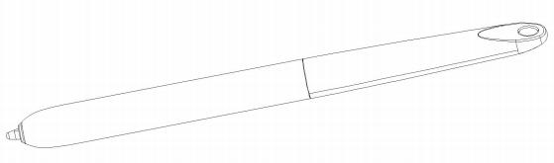

2 结构规格

2.1 结构外观尺寸
122. 19 mm (L) × 9mm (Dia.) × 9 mm (H)

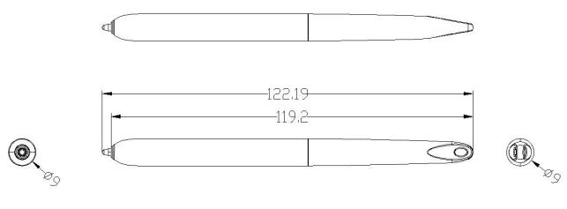

2.2 重量

6 ± 1gN.W

2.3 涂装

笔外观件：无涂装，ABS 黑塑材射出原色
笔环：光泽镍
外观/尺寸检验：依照 S.I.P / S.O.P 标准执行

3 一般特性

3.1 数位笔种类
被动式数位笔（无源笔）

3.2 笔尖规格

笔尖出水克数： < 30g
笔尖满阶克数： < 300g
笔尖行程：0.9 ± 0.2 mm

4 材质

笔身：ABS
笔尖：POM
笔环：磷青铜

5 环境特性

工作温度：+5℃~+40℃
储存温度：-20℃~+50℃ 盐雾测试

